**UNIVERSIDAD TECNOLÓGICA DE PANAMÁ**

**FACULTAD DE INGENIERÍA DE SISTEMAS COMPUTACIONALES**

**LICENCIATURA EN INGENIERÍA DE SISTEMAS DE INFORMACIÓN**

**SISTEMAS DE BASES DE DATOS II**

**LABORATORIO No. 6**

**FUNDAMENTOS DEL LENGUAJE-CURSORES-PROCEDIMIENTOS Y FUNCIONES. APLICAR PROGRAMACION ALMACENADA DE BASE DE DATOS-PL/SQL ORACLE.**

**Integrantes:**

**ANDREINA GÓMEZ 8-939-1682**

**STEFANIE AROSEMENA 8-885-1747**

**EMANOL GONZALEZ 3-745-1637**

**JOSÉ QUINTERO 8-952-698**

**DOCENTE: ING. HENRY J. LEZCANO P.**

**GRUPO: 1IF121**

**FECHA: 19 OCTUBRE.**

**AÑO 2020.**

Tomando en cuenta lo proporcionado por la compañía Financiera Márquez-Cedeño, S.A. del Laboratorio No.5.

‘Una Compañía financiera necesita levantar un modelo físico de datos a partir de un modelo lógico relacional para una sección de su proceso de negocio (otorgamiento de préstamos), en lo corresponde a la entrada de la información de los clientes y los préstamos e información relacionada a esta sección del proceso a dicha base de datos’

|  |  |
| --- | --- |
|  | Alter table Cliente  Add edad number not null; |
|  |

|  |  |
| --- | --- |
|  | Create table Sucursales(  cod_sucursal varchar2(2) primary key not null,  nombresucursal varchar(30) not null); |
|  |
| Create table sucursal_Tprestamo(  cd_sucursal varchar2(2) not null,  Constraint fk_sucursal foreign key (cd_sucursal) references sucursales(cod_sucursal),  cd_prestamo varchar2(5) not null,  Constraint fk_tprestamo foreign key (cd_prestamo) references Tipo_prestamo (cod_tipoprestamo),  Constraint pk_sucursal_tprestamo primary key (cd_sucursal,cd_prestamo),  Montoprestamos number not null  ); |
|  |

|  |  |
| --- | --- |
|  | ALTER TABLE Cliente ADD (  codi_sucursal varchar2(2) not null,  constraint fk_codi_sucursal foreign key(codi_sucursal) references sucursales (cod_sucursal)  ); |
|  |
| ALTER TABLE Prestamo ADD (  codig_sucursal varchar2(2) not null,  constraint fk_codig_sucursal foreign key(codig_sucursal) references sucursales (cod_sucursal)  ); |
|  |

|  |  |
| --- | --- |
|  | ALTER TABLE Prestamo ADD (  Saldoactual number,  interespagado number,  fechamodificacion date not null ,  ide_usuario varchar2(5) not null,  constraint prestamo_usuario_fk foreign key(ide_usuario) references usuarios(id_usuario)  ); |
|  |

|  |  |
| --- | --- |
| 5. | Create table Transacpagos (  id_transaccion varchar2(10) primary key not null,  cod_sucursal varchar2(2) not null,  id_cliente varchar2(10) not null,  tipoprestamo varchar2(5),  fechatransaccion date not null,  monto_pago number ,  fechainsercion date not null,  iden_usuario varchar2(5) not null,  constraint iden_usuario foreign key(iden_usuario) references usuarios(id_usuario),  constraint fk_c_sucursal foreign key(cod_sucursal) references sucursales(cod_sucursal),  constraint fk_c_cliente foreign key(id_cliente) references cliente(id_cliente),  constraint fk_c_transaccion foreign key(tipoprestamo) references Tipo_prestamo(Cod_tipoprestamo),  constraint uk_transaccion unique(id_cliente, tipoprestamo)  ); |
|  |

******************************** 6parte *******************************

**Procedimiento** almacenado para la carga o inserción de las tablas paramétricas

* **Tipo de Teléfonos**

CREATE OR REPLACE PROCEDURE crearTipoTelefono (

p_codtelefono Tipo_de_telefono.cod_telefono%TYPE,

p_descripciontel Tipo_de_telefono.descripcion_tel%TYPE)

AS

BEGIN

INSERT INTO Tipo_de_telefono VALUES ( p_codtelefono, p_descripciontel );

EXCEPTION WHEN DUP_VAL_ON_INDEX THEN

DBMS_OUTPUT.PUT_LINE(‘NO INGRESO VALORES VALIDOS PARA ESTA TABLA….’);

COMMIT;

END crearTipoTelefono;

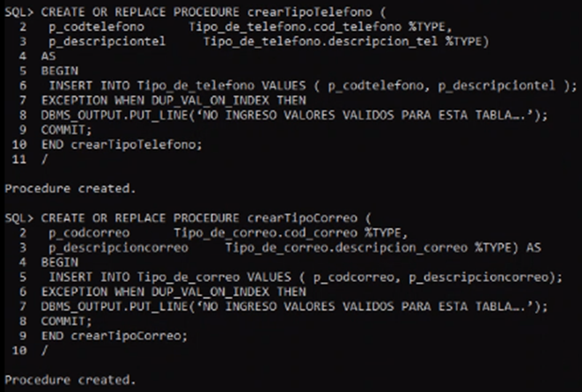

* Tipo de Correos

CREATE OR REPLACE PROCEDURE crearTipoCorreo (

p_codcorreo Tipo_de_correo.cod_correo%TYPE,

p_descripcioncorreo Tipo_de_correo.descripcion_correo%TYPE) AS

BEGIN

INSERT INTO Tipo_de_correo VALUES ( p_codcorreo, p_descripcioncorreo);

EXCEPTION WHEN DUP_VAL_ON_INDEX THEN

DBMS_OUTPUT.PUT_LINE(‘NO INGRESO VALORES VALIDOS PARA ESTA TABLA….’);

COMMIT;

END crearTipoCorreo;



* Profesiones

CREATE OR REPLACE PROCEDURE crearProfesion (

p_codprofesion Tipo_profesion.cod_profesion%TYPE,

p_descripcion Tipo_profesion.profesion%TYPE) AS

BEGIN

INSERT INTO Tipo_profesion VALUES ( p_codprofesion, p_descripcion);

EXCEPTION WHEN DUP_VAL_ON_INDEX THEN

DBMS_OUTPUT.PUT_LINE(‘NO INGRESO VALORES VALIDOS PARA ESTA TABLA….’);

COMMIT;

END crearProfesion;

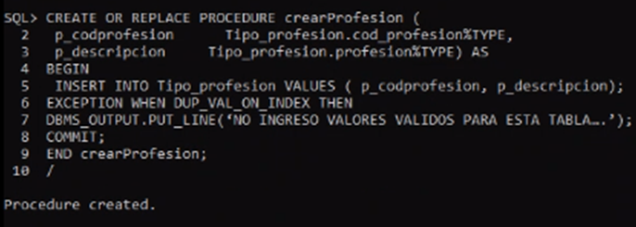

* Sucursales,

CREATE OR REPLACE PROCEDURE crearSucursal (

p_codsucursal sucursales.cod_sucursal%TYPE,

p_nombre sucursales.nombresucursal%TYPE) AS

BEGIN

INSERT INTO sucursales VALUES ( p_codsucursal, p_nombre);

EXCEPTION WHEN DUP_VAL_ON_INDEX THEN

DBMS_OUTPUT.PUT_LINE(‘NO INGRESO VALORES VALIDOS PARA ESTA TABLA….’);

COMMIT;

END crearSucursal;

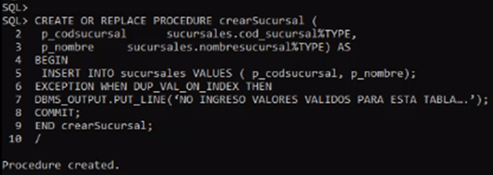

* Tipos de prestamo

CREATE OR REPLACE PROCEDURE crearTipoPrestamo (

p_cdtpresatamo Tipo_prestamo.Cod_tipoprestamo%TYPE,

p_descrip Tipo_prestamo.tipo_descripcion%TYPE,

p_interes Tipo_prestamo.tasa_interes%TYPE) AS

BEGIN

INSERT INTO Tipo_prestamo VALUES (p_cdtpresatamo, p_descrip, p_interes);

EXCEPTION WHEN DUP_VAL_ON_INDEX THEN

DBMS_OUTPUT.PUT_LINE(‘NO INGRESO VALORES VALIDOS PARA ESTA TABLA….’);

COMMIT;

END crearTipoPrestamo;

/

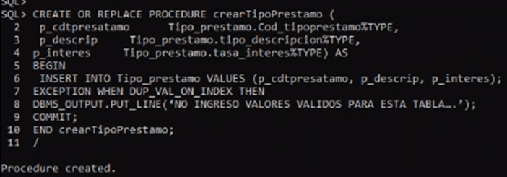

* **Usuario**

CREATE OR REPLACE PROCEDURE crearUsuario(

p_idUsuario usuarios.id_usuario%TYPE,

p_nombreUsuario usuarios.nombre_usuario%TYPE)

AS

BEGIN

INSERT INTO usuarios VALUES (p_idUsuario, p_nombreUsuario);

EXCEPTION WHEN DUP_VAL_ON_INDEX THEN

DBMS_OUTPUT.PUT_LINE(‘NO INGRESO VALORES VALIDOS PARA ESTA TABLA….’);

COMMIT;

END crearUsuario;

/

**Procedimiento** almacenado para la carga o inserción de los clientes con toda la información correspondiente. Este procedimiento debe invocar una Función que calcule la edad de los clientes.

|  |
| --- |
| FUNCIÓN PARA SACAR EDAD |
| CREATE OR REPLACE FUNCTION sacarEdad (p_fecfin IN DATE)  RETURN NUMBER  IS  v_anos NUMBER := 0;  BEGIN  v_anos := FLOOR(MONTHS_BETWEEN( TO_DATE(sysdate) ,p_fecfin ) / 12);  RETURN v_anos;  EXCEPTION  WHEN OTHERS THEN  RETURN 0;  END sacarEdad; |
|  |

Probando función:

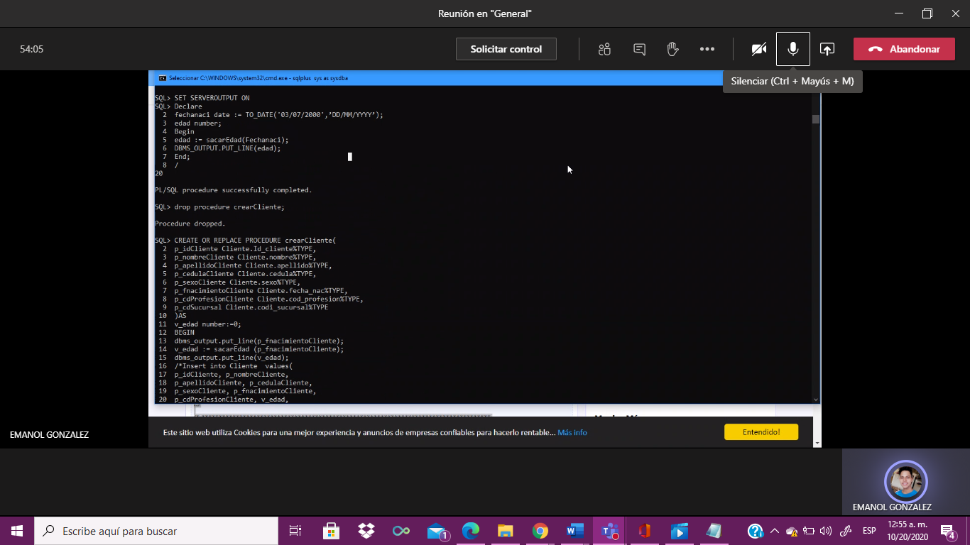

|  |
| --- |
| Procedimiento para crear cliente |
| CREATE OR REPLACE PROCEDURE crearCliente(  p_idCliente Cliente.Id_cliente%TYPE,  p_nombreCliente Cliente.nombre%TYPE,  p_apellidoCliente Cliente.apellido%TYPE,  p_cedulaCliente Cliente.cedula%TYPE,  p_sexoCliente Cliente.sexo%TYPE,  p_fnacimientoCliente Cliente.fecha_nac%TYPE,  p_cdProfesionCliente Cliente.cod_profesion%TYPE,  p_cdSucursal Cliente.codi_sucursal%TYPE  )AS  v_edad number:=0;  BEGIN  dbms_output.put_line(p_fnacimientoCliente);  v_edad := sacarEdad (p_fnacimientoCliente);  dbms_output.put_line(v_edad);  Insert into Cliente values(  p_idCliente, p_nombreCliente,  p_apellidoCliente, p_cedulaCliente,  p_sexoCliente, p_fnacimientoCliente,  p_cdProfesionCliente, v_edad,  p_cdSucursal  );  EXCEPTION WHEN DUP_VAL_ON_INDEX THEN  DBMS_OUTPUT.PUT_LINE(‘ NO PUEDE DUPLICCAR CLIENTES…’);  COMMIT;  END crearCliente; |
|  |

**Procedimiento** almacenado para la carga o inserción de los préstamos aprobados con toda la información correspondiente e igualmente este proceso deberá actualizar la información de préstamo en la tabla de sucursales.

|  |
| --- |
| SET SERVEROUTPUT ON  Begin  crearTipoPrestamo (‘PT1’,’Personal’,0.12);  End;  CREATE OR REPLACE PROCEDURE prestamoAprobado(  p_idCliente Prestamo.id_cliente%TYPE,  p_cdSucursal Prestamo.codig_sucursal%TYPE,  p_codTipoPrestamo Prestamo.cod_tipoprestamo%TYPE,  p_montoPrestamos sucursal_Tprestamo.Montoprestamos%TYPE,  P_montoAprobado Prestamo.monto_aprobado%TYPE,  p_fechaAprobado Prestamo.fecha_aprobado%TYPE,  p_noPrestamo Prestamo.no_prestamo%TYPE,  P_letraMensual Prestamo.letra_mensual%TYPE,  p_montoPagado Prestamo.monto_pagado%TYPE,  p_fechaPago Prestamo.fecha_pago%TYPE,  p_saldoActual Prestamo.Saldoactual%TYPE,  p_interesPagado Prestamo.interespagado%TYPE,  p_fechaModificacion Prestamo.fechamodificacion%TYPE,  p_idUsuario usuarios.id_usuario%TYPE  )  AS  BEGIN  Insert into Prestamo values(  p_idCliente, p_codTipoPrestamo, p_noPrestamo, p_fechaAprobado, P_montoAprobado, P_letraMensual, p_montoPagado, p_fechaPago, p_cdSucursal, p_saldoActual, p_interesPagado, p_fechaModificacion,p_idUsuario  );  Insert into sucursal_Tprestamo values(  p_cdSucursal, p_codTipoPrestamo, p_montoPrestamos  );  EXCEPTION WHEN DUP_VAL_ON_INDEX THEN  DBMS_OUTPUT.PUT_LINE(‘ NO PUEDE DUPLICCAR CLIENTES…’);  COMMIT;  END prestamoAprobado;  Begin  crearUsuario(‘US01’,’Angelica Abadia’);  End;  Begin  prestamoAprobado(‘CL01’,’S1’,’PT1’,1000,1000,to_date(’19/10/2020’, ‘DD/MM/YYYY'),1,10,0, to_date(’19/10/2020’, ‘DD/MM/YYYY'),1000,0, TO_DATE(‘19/10/2020 10:30:25', ‘DD/MM/YYYY HH:MI:SS'),’US01’);  End;  / |

**Procedimiento** almacenado para la carga o inserción de los pagos recibidos de los clientes que se almacena en la tabla transacpagos. Por lo menos uno para cada tipo de préstamos.

|  |
| --- |
| CREATE OR REPLACE PROCEDURE crearPago (  p_idTransPago Transacpagos.id_transaccion%TYPE,  p_codSucursal Transacpagos.cod_sucursal%TYPE,  p_idCliente Transacpagos.id_cliente%TYPE,  p_tipoPrestamo Transacpagos.tipoprestamo%TYPE,  p_fechaTans Transacpagos.fechatransaccion%TYPE,  p_montoPago Transacpagos.monto_pago%TYPE,  p_fechaInsercion Transacpagos.fechainsercion%TYPE,  p_idenUsuario Transacpagos.iden_usuario%TYPE  )  AS  BEGIN  Insert into Transacpagos values(  p_idTransPago,p_codSucursal,p_idCliente,p_tipoPrestamo,  p_fechaTans,p_montoPago,p_fechaInsercion, p_idenUsuario);  EXCEPTION WHEN DUP_VAL_ON_INDEX THEN  DBMS_OUTPUT.PUT_LINE(‘ NO PUEDE DUPLICAR DATOS…’);  COMMIT;  END crearPago;  / |
|  |